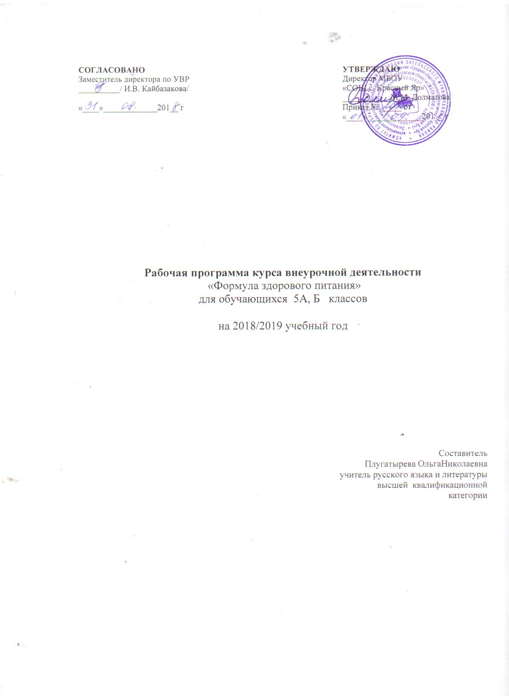

1.Пояснительная записка
Программа внеурочной деятельности «Формула здорового питания» построена на основе примерной программы внеурочной деятельности в соответствии с требованиями к результатам освоения основного общего образования. Авторы программы М.М. Безруких, Т.А. Филлипова, А.Г. Макеева, М., издательство «Нестле. Правильное питание»», 2013 год.
Программа относится к социальному направлению внеурочной деятельности и реализуется через кружок «Разговор о правильном питании». Программа направлена на формирование культуры здоровья, осознание важности образования и воспитания правильного питания, формирования системы позитивных национальных ценностей, идеалов сохранения собственного здоровья, здоровья близких, как важнейшее национальное достояние России.
Отличительные особенности данной программы: Программа предусматривает организацию деятельности учащихся в форме школы правильного питания. Такая форма позволяет, с одной стороны, обеспечить максимально широкий охват обучающихся образованием в области жизненно важных вопросов собственного здоровья. Это способствует повышению учебной мотивации обучающихся, освоению их субъективной роли «обучаю других» как шага к следующему этапу «обучаю себя».
Цель программы внеурочной деятельности - формирование у детей и подростков основ культуры питания как одной из составляющих здорового образа жизни.
Задачи программы внеурочной деятельности:
1.Формировать и развивать представления детей и подростков о здоровье как одной из важнейших человеческих ценностей, формировать готовность заботиться и укреплять собственное здоровье;
2.Формировать у школьников знаний о правилах рационального питания, их роли в сохранении и укрепления здоровья, а также готовности соблюдать эти правила;
3. Научить освоение детьми и подростками практических навыков рационального питания;
4.Формировать представления о социокультурных аспектах питания как составляющей общей культуры человека:
- информировать детей и подростков о народных традициях, связанных с питанием и здоровьем;
- расширять знания об истории и традициях своего народа;
- формировать чувства уважения к культуре своего народа и культуре традициям других народов.
5.Развивать творческие способности и кругозор у детей и подростков, их интересы и познавательную деятельность;
6. Развивать коммуникативные навыки у детей и подростков, умения эффективно взаимодействовать со сверстниками и взрослыми в процессе решения проблемы;
7. Просвещать родителей в вопросах организации рационального питания детей и подростков.

Срок реализации программы: Программа реализуется 1 год через кружок «Формула здорового питания». Проводится в 5 классе в объеме 34 часа в год (1 час в неделю).

2.Планируемые результаты освоения курса внеурочной деятельности

Личностные результаты освоения программы внеурочной деятельности:
- проявление познавательных интересов и активности в области здорового питания;
- овладение установками, нормами и правилами правильного питания;
- готовность и способность делать осознанный выбор здорового питания, в том числе ориентироваться в ассортименте наиболее типичных продуктов питания, сознательно выбирать наиболее полезные ценностно-смысловые установки обучающихся, формируемые средствами различных предметов в рамках программы «Разговор о правильном питании», в том числе развитие представления об адекватности питания, его соответствия росту, весу, возрасту, образу жизни человека.

Метапредметными результатами изучения курса является формирование универсальных учебных действий:
Регулятивные УУД:
- определять и формулировать цель деятельности с помощью учителя;
- проговаривать последовательность действий;
- учиться высказывать своё предположение на основе работы с иллюстрацией;
- учиться работать по предложенному учителем плану;
- учиться отличать верно выполненное задание от неверного;
- учиться совместно с учителем и одноклассниками давать эмоциональную оценку деятельности товарищей.
Познавательные УУД:
- ориентироваться в своей системе знаний: отличать новое от уже известного с помощью учителя;
- делать предварительный отбор источников информации: ориентироваться в учебном пособии, других источниках информации;
- добывать новые знания: находить ответы на вопросы, используя учебник, свой жизненный опыт и информацию, полученную от учителя;
- перерабатывать полученную информацию: делать выводы в результате совместной работы всей группы, сравнивать и группировать полученную информацию;
- преобразовывать информацию из одной формы в другую: на основе графических инструкций составлять словесные инструкции с последующим применением их в практической деятельности.
Коммуникативные УУД:
- донести свою позицию до остальных участников практической деятельности: оформлять свою мысль в устной речи;
- слушать и понимать речь других;
- читать и пересказывать текст;
- совместно договариваться о правилах общения и следовать им;
- учится выполнять различные роли в группе (лидера, исполнителя, критика).
Предметными результатами изучения курса являются формирование умений:
- описывать признаки предметов и узнавать по их признакам;
- выделять существенные признаки предметов;
- сравнивать между собой предметы, явления;
- обобщать, делать несложные выводы;
- определять последовательность действий.

3.Содержание курса внеурочной деятельности

№  п/п | Название раздела  (темы) | Кол-во часов |  | Форма организации  занятия | Использование ИКТ  (кол-во час)
 |  | Теоретическая часть | Практическая часть
1. | Здоровье – это здорово! | 2 |  | беседа | 1
2. | Продукты разные нужны, продукты разные важны. | 5 | 1 | дискуссия  проект  обсуждение | 2
3. | Режим питания. | 1 | 1 | беседа | 1
4. | Энергия пищи. | 2 | 1 | ролевая игра | 1
5. | Где и как мы едим. | 3 | 2 | ситуационная игра | 1
6. | Ты покупатель. | 3 | 1 | образно-ролевые игры | 1
7. | Ты готовишь себе и друзьям. | 1 | 1 | проектная деятельность | 1
8. | Кулинарная история. | 1 | 1 | конкурсы | 1
9. | Кухня разных народов. | 1 |  | конкурсы | 1

4.Тематическое планирование для обучающихся 5 А,Б класса
№  п/п | Название темы занятия | дата проведения |  | Корректировка с указанием причины
 |  | План | Факт
1 | Здоровье-это здорово!Правила ЗОЖ | 06.09.
2 | Я и мое здоровье. Мой образ жизни. | 13.09.
3 | Белки. | 20.09.
4 | Жиры. | 27.09.
5. | Углеводы. | 04.10.
6 | Витамины. | 11.10.
7 | Минеральные вещества. | 18.10.
8 | Рацион питания. | 25.10
9 | Понятие режима питания. Мой режим питания. | 01.11.
10 | Игра «Составляем режим питания». | 08.11.
11 | Энергия пищи. Калорийность пищи. | 15.11.
12 | Исследовательская работа «Вкусная математика». | 22.11.
13 | Влияние калорийности пищи на телосложение. | 29.11.
14 | Где и как мы едим. | 06.12.
15 | Мини-проект «Мы не дружим с сухомяткой». | 13.12.
16 | Путешествие и поход. Собираем рюкзак. | 20.12.
17 | Что такое перекусы, их влияние на здоровье. | 27.12.
18 | Правила поведения в кафе. Ролевая игра «Кафе». | 10.01.
19 | Права и обязанности покупателя. | 17.01.
20 | Срок хранения продуктов. Упаковка продуктов. | 24.01.
21 | Мини-проект «Правильное питание» | 31.01.
22 | Составление формулы правильного питания. | 07.02.
23 | Знакомство с правилами этикета. | 14.02.
24 | Сервировка стола. | 21.02.
25 | Первобытная кулинария. Традиции и культура питания. | 28.02.
26 | Современная кулинария. Конкурс кроссвордов «Кулинария». | 07.03.
27 | Понятие «национальная кухня» | 14.03.
28 | История кулинарии в России. | 21.03.
29 | Самовар-символ русского стола | 28.03.
30 | Каша-матушка, хлеб-батюшка Русская кухня и религия. | 04.04.
31 | Польза меда. Праздник русской картошки. | 11.04.
32 | Польза меда. Праздник русской картошки. | 18.04.  25.04.
33-34 | Творческий проект «Вкусная картина». | 02.05.  16.05.
35-37 | Подготовка викторины «Кулинарное путешествие по России». | 23.05.
38 | Проведение викторины «Кулинарное путешествие по России».проведение | 30.05.

